2017-2018 уч. год
Олимпиадные задания по физике
7 класс
1. Хочу я купить сапоги – скороходы,
Ходить в скороходах отлично в походы:
Шагнул один шаг – и проделал семь верст.
Обгонишь автобус и паровоз.
За час не спеша обойдешь вокруг света,
Догнать тебя сможет только ракета!

Приняв 1 версту примерно за 1,07км, длительность шага за 1с, а длину экватора за 40000 км, рассчитайте, действительно ли можно обойти всю Землю за один час.

2. Длина ребра кубика 60 см. При нагревании его длина увеличилась в 1,5 раза. Чему стал равен объем кубика? Дайте ответ в единицах СИ.

3. Грузовой автомобиль проехал 3,5 км за 12 мин, а следующее расстояние проехал со скоростью 50 км/ч за 15 мин. Определить среднюю скорость грузового автомобиля на всем пути с точностью до десятых.

4. Сколько потребуется коробок для сока, чтобы разлить в них 1т апельсинового сока. Размеры коробки 115×75×240 мм плотность апельсинового сока 1045 кг/м³.

5. Иван и Федор нашли пружину длиной 1 м и стали растягивать ее в разные стороны. Чтобы устоять на месте, Федору пришлось упереться ногами в спиленный пень. Растянуть ее им удалось до 1,2 м. Потом они прицепили пружину к стене и стали растягивать ее вместе в одну сторону. В этом случае длина пружины оказалась равной 1,6 м. Во сколько раз Иван сильнее Федора? В ответе укажите число.

Олимпиадные задания по физике
8 класс
1. После 7 стирок все размеры куска мыла уменьшились вдвое. На сколько стирок хватит оставшегося куска мыла? В ответе укажите число.

2. Плотник забил гвоздь длиной l=20 см в доску толщиной a=10 см, так, что половина гвоздя прошла насквозь. Гвоздь вытащили из доски, при этом совершив механическую работу величиной 600 Дж. Какую силу при этом приложили? (Примечание: ответ выразить в кН.)

3. Какую массу имеет чугунный куб с площадью поверхности 150 см², если плотность чугуна 7000 кг/м³. Ответ выразите в граммах.

4. Определите массу воды в куске мокрого снега, если для того, чтобы его полностью растопить в идеальной печи, потребовалось 612 кДж
тепловой энергии. Масса данного куска мокрого снега 2 кг. Теплоемкость воды 4200 Дж/(кг°С), теплоемкость снега 2100 Дж/(кг°С),
удельная теплота плавления снега 340000 Дж/кг. Ответ выразите в граммах.

5. Известно, что энергия, равная 1 калории примерно составляет 4,2 Дж.
Определите, на сколько Дж возрастет внутренний энергетический запас человека, который употребил в пищу 5 пятидесятиграммовых энергетических батончиков с маркировкой «400кал / 100 г», если при этом он перетащил груз на расстояние 42 м, прикладывая к нему силу 100 Н.

Олимпиадные задания по физике
9 класс
1. Находящемуся на поверхности стола бруску сообщили горизонтальную скорость 3 м/с. Под действием сил трения брусок движется с ускорением 1 м/с². Чему равен путь, пройденный бруском за 4 секунды. Ответ дайте в метрах.

2. Лодка переправляется на противоположный берег по наикратчайшему пути. От берега она отдаляется со скоростью 8 км/ч, скорость течения реки 6 км/ч. Какова должна быть скорость лодки относительно воды, чтобы траектория действительно получилась наикротчайшей?
Ответ дайте в км/ч.

3. К вертикальной пружине подвешены два тела массами m₁=200г и m₂=300г, связанные нерастяжимой нитью. После пережигания нити тело m₂ свободно падает, а тело m₁ начинает движение. Найти модуль ускорения тела m₁ в начальный момент временив м/с².

4. Движение материальной точки описывается уравнением x=5-8t + 4t². Приняв ее массу равной 2 кг, найти импульс через 2 с после начала отсчета времени.

5. В цепь источника тока, дающего напряжение 6 В, включили кусок никелиновой проволоки длиной 25 см и площадью поперечного сечения 0,1мм² . Какая сила тока установилась в цепи? Удельное сопротивление никелина 0,4 Ом·мм²/м.
Ответ запишите в амперах, округлив до целого числа.

Олимпиадные задания 10 класс
Задание 1.
Зависимость координаты тела от времени имеет вид х =13,5 -15t +2,5t² (м). Определите кинетическую энергию тела через три секунды после начала движения. Ответ дать в единицах СИ.
Задание 2.
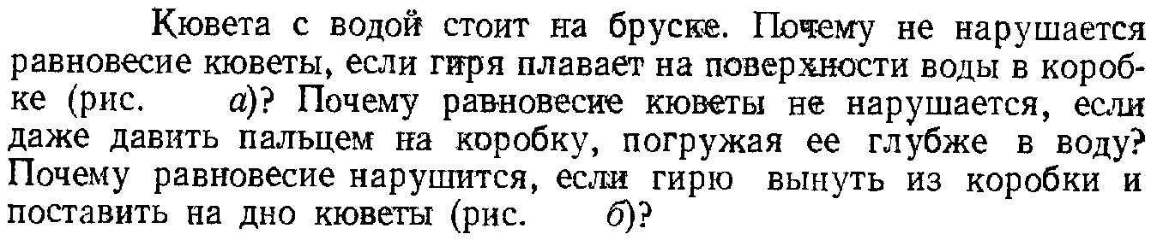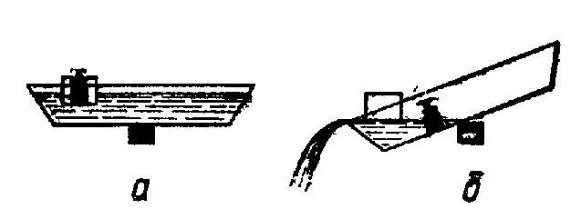
Задание 3.
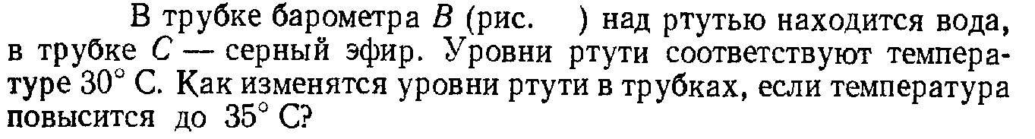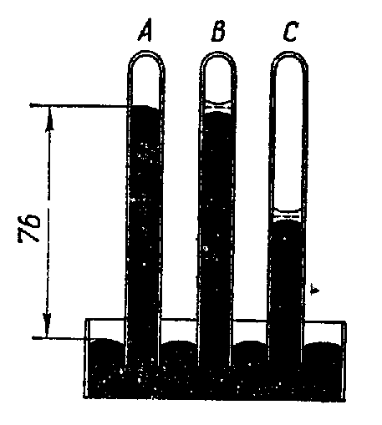
Задание 4.
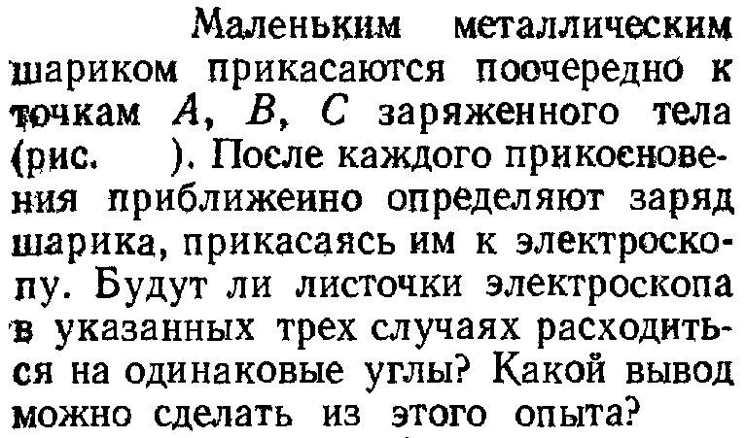

Задание 5.
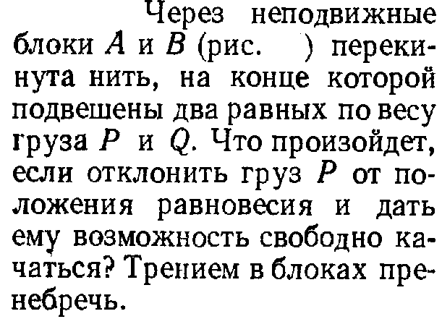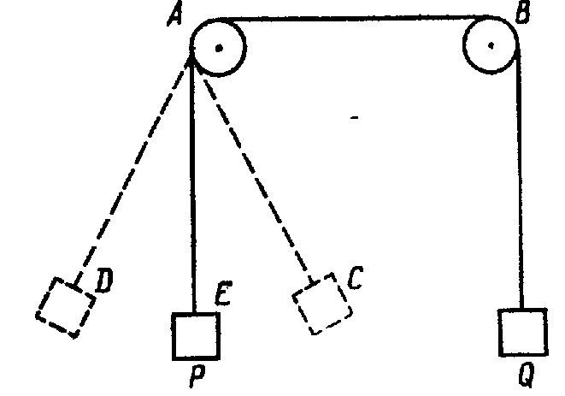

Олимпиадные задания 11 класс
Задание 1.
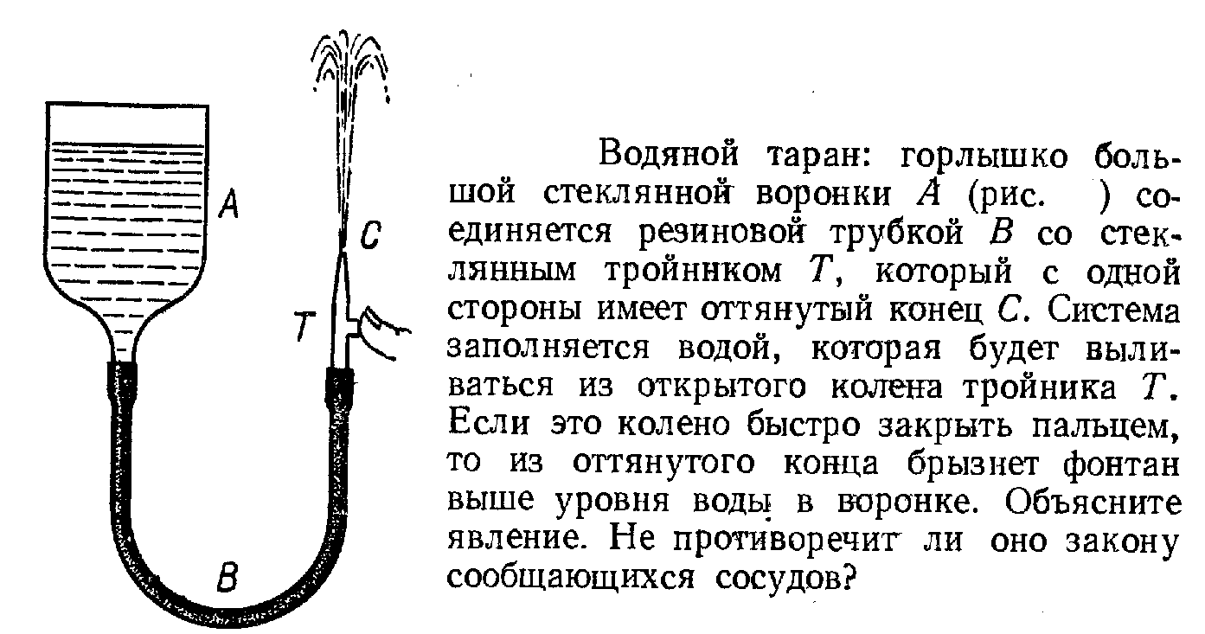
Задание 2.
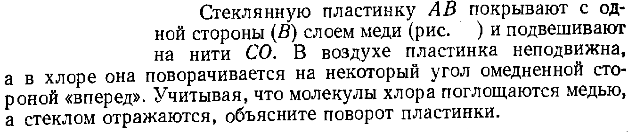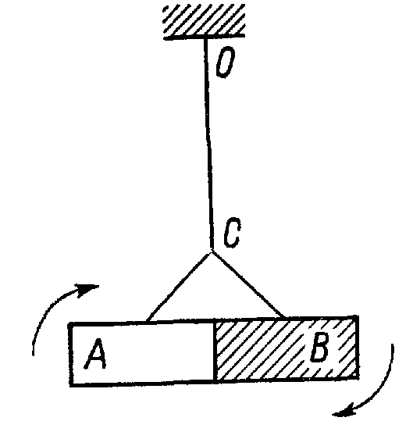
Задание 3.
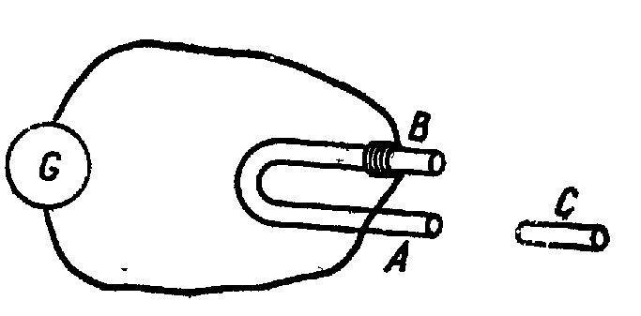
Задание 4.
Луч света падает на границу раздела двух сред по направлению из первой среды во вторую с показателями преломления п₁ = 1,5 и п₂ = 1,33 соответственно под углом 27⁰ к горизонту. Какое расстояние пройдет луч во второй среде за 5 секунд?

Задание 5.
